МУНИЦИПАЛЬНОЕ БЮДЖЕТНОЕ ОБЩЕОБРАЗОВАТЕЛЬНОЕ УЧРЕЖДЕНИЕ
АНЖЕРО-СУДЖЕНСКОГО ГОРОДСКОГО ОКРУГА
«ОСНОВНАЯ ОБЩЕОБРАЗОВАТЕЛЬНАЯ ШКОЛА № 8»

ПРИКАЗ

от | 01.09.2021 | № | 159

Об утверждении состава бракеражной комиссии

В целях контроля за работой школьной столовой

п р и к а з ы в а ю:

Утвердить на 2021/2022 учебный год бракеражную комиссию в следующем составе:

- Садыкова О.Ю. – председатель комиссии;
Члены комиссии:
- Черняева Л.Д. – заместитель директора по УВР;
- Гончарова И.В. – медицинский работник;
- Дегтерева Н.В. – председатель ППО.

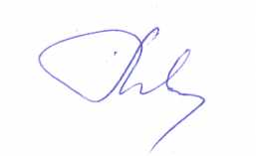
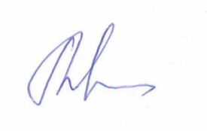
Директор школы Ж. В. Терехина

